第1期

安宁市卫生健康局办公室编 2020年1月7日

安宁市医共体举行创伤中心建设启动仪式暨陈仲专家工作站签约、揭牌仪式

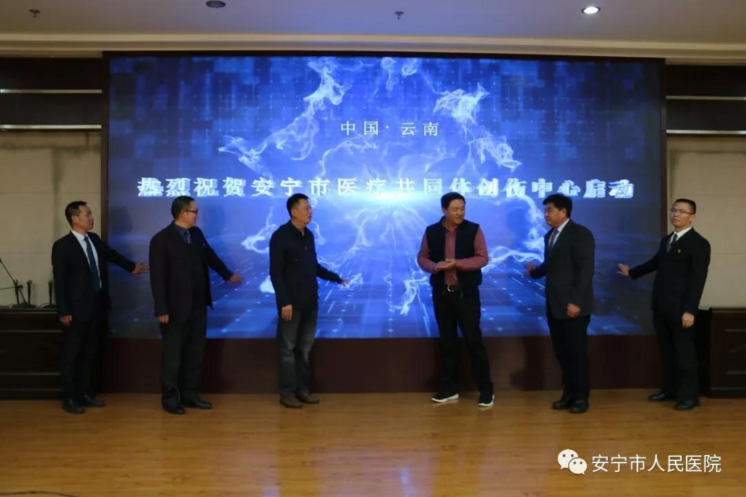
为创新急诊急救模式，进一步推动安宁市区域创伤救治体系建设，降低创伤患者死亡率和致残率，安宁市医共体（云南昆钢医院、安宁市人民医院）创伤中心建设启动仪式暨陈仲专家工作站签约、揭牌仪式于2019年12月31日在云南昆钢医院门诊楼5楼会议室举行。
安宁市卫健局党委书记、局长苏伟，安宁市卫健局党委副书记蔡永安，云南省第二人民医院骨与创伤外科主任、云南省创伤中心评建专家组组长陈仲及专家组成员，安宁市医共体总院长宋超，云南昆钢医院、安宁市人民医院、安宁市中医医院领导班子、各科室医务人员，鑫湖医院、昆明鼎立医院和安宁市各基层医院代表参加会议。
会上，云南昆钢医院、安宁市人民医院分别与区域协同救治网络医院签约、授牌，陈仲主任分别与云南昆钢医院、安宁市人民医院签约“陈仲专家工作站”并授牌。
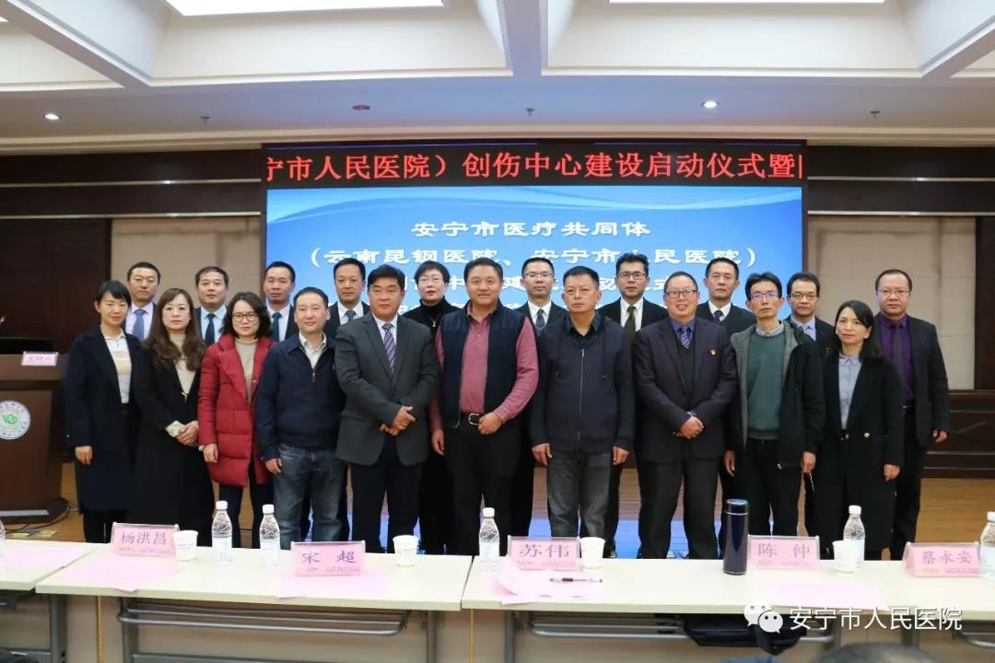
宋超总院长首先对陈仲主任及专家团队表示感谢，宋超总院长指出，安宁市医共体创伤中心在陈仲主任的大力支持下启动，希望在陈仲主任及团队的带领下快速梳理问题，提高学科能力，规范救治流程，方便百姓就医。医院各部门要珍惜机会，共同推进创伤中心建设。
陈仲主任表示，创伤在青壮年中死亡率位居第一，云南省以政府为主导推进创伤中心建设，旨在快速救治病人，提升救治能力。希望通过今后的合作，共同救治创伤患者。
苏伟书记发表了重要讲话，讲话指出，创伤中心是安宁市医共体建设、发展的重要环节，安宁市委市政府大力支持医共体发展，把人民健康放在优先发展的位置，树立“大健康、大卫生”理念，大力发展医疗卫生事业。安宁市医共体是一个卓越的团队，在昆明市卫健委的支持下打造安宁市医共体模式。安宁市卫健局坚信，在宋超总院长的带领下与陈仲主任的支持、帮助下，创伤中心将取得圆满成功，为创伤中心建设打开新局面。苏伟书记要求，医共体各单位要进一提高认识，形成共识；进一步统一思想，借助“五大中心”的建设提升学科水平与综合救治能力；进一步加快创伤中心建设，推动创伤中心早日落地；进一步规范工作机制与救治流程，更好地为百姓服务。
启动会后，创伤中心相关核心科室医护人员参加了创伤中心建设知识培训，学习了创伤中心的救治、护理知识。

